Advanced Search Techniques

1. Summon for Reference Staff:Special Features

1.1 Summon pour le personnel en charge des références :techniques de recherche avancée
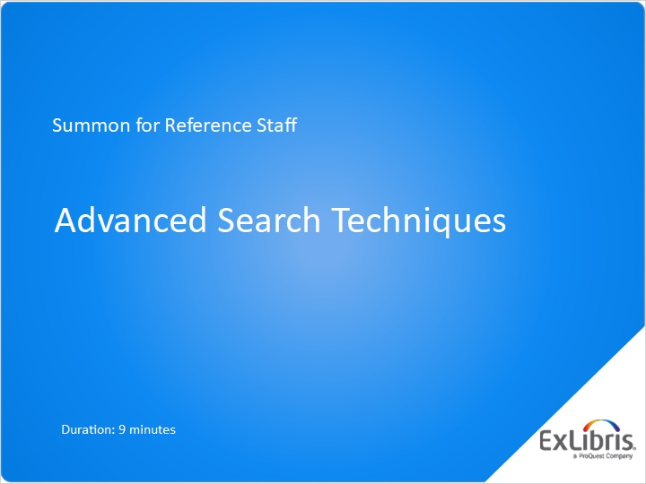
Notes:
Bienvenue dans cette session consacrée à Summon, dans laquelle nous parlerons des techniques de recherche avancée que les chercheurs Summon de votre bibliothèque peuvent utiliser.

1.2 Programme
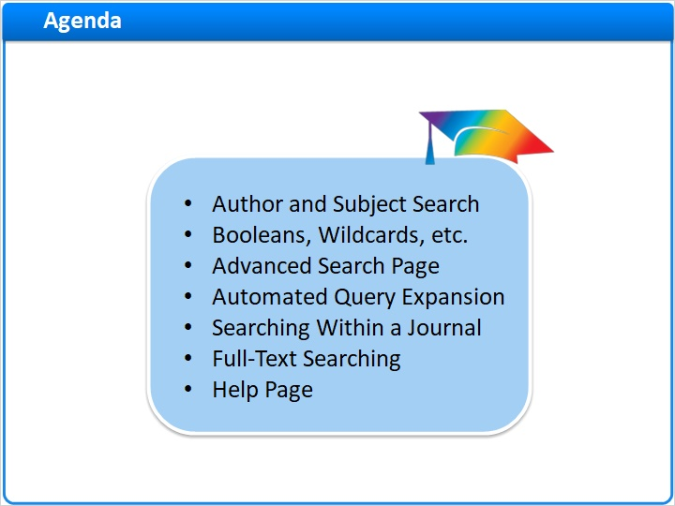
Notes:
Dans cette session, nous aborderons différentes techniques de recherche avancée de Summon, y compris la recherche par auteur et sujet, la recherche par opérateurs booléens et par caractères génériques, la page de recherche avancée, l’expansion de requête automatique, la recherche dans une revue, la recherche de texte intégral et la page d’aide.

1.3 Recherche par auteur et sujet
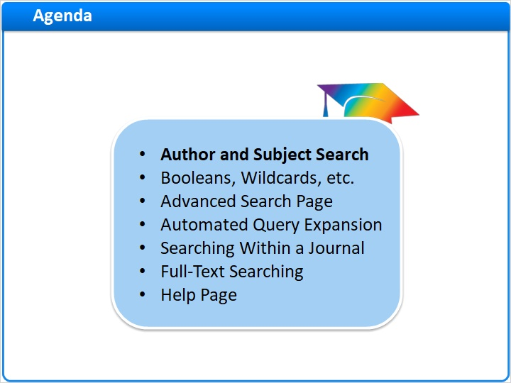
Notes:
Commençons par la recherche par auteur et sujet.

1.4 Recherche par auteur et sujet
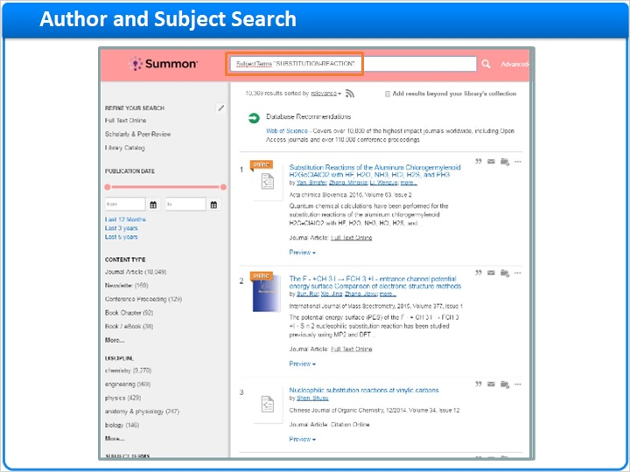
Notes:
Summon offre des moyens rapides pour effectuer une recherche par auteur et par sujet.

Lorsque vous regardez les résultats de recherche et trouvez un auteur dont vous aimeriez découvrir plus d’articles, il vous suffit de cliquer sur son nom. Summon réalisera une recherche pour cet auteur. Summon trouvera l’auteur, que les résultats comportent le nom indiqué sous la forme prénom puis nom, ou vice versa.

À partir du lien Détails du résultat (Preview), vous trouverez également souvent une liste de termes de sujet. Ici également, si vous cliquez sur un sujet, Summon vous présente tous les résultats dont les métadonnées comportent ce sujet.

1.5 Opérateurs booléens, caractères génériques, etc.
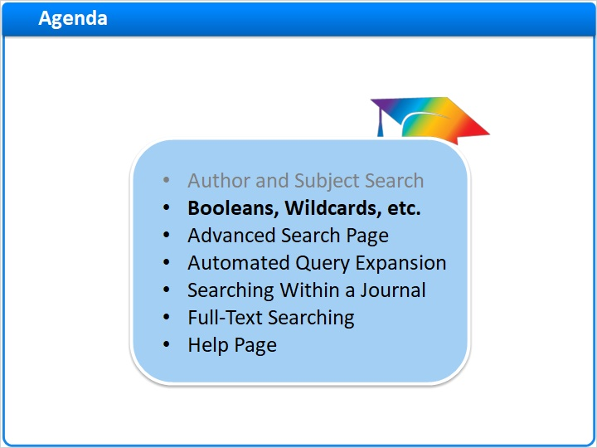
Notes:
Nous allons maintenant parler des opérateurs booléens et des caractères génériques, ainsi que d’autres techniques de recherche par mot-clé, comme la recherche par expression et la recherche de proximité.

1.6 Recherche par opérateurs booléens
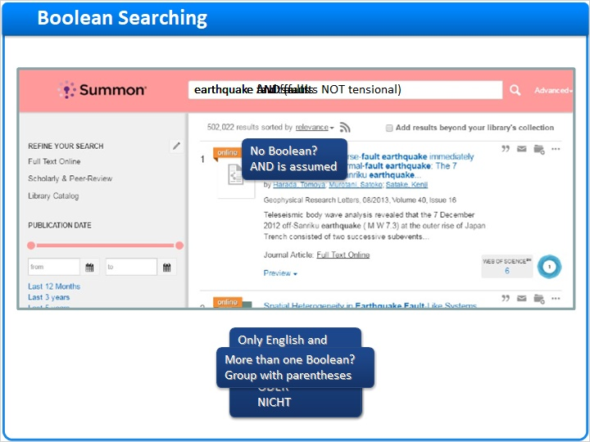
Notes:
Dans Summon, vous pourrez utiliser les recherches par opérateurs booléens de la même manière que dans la plupart des systèmes de recherche à l’échelle du web.

Si vous n’incluez pas d’opérateur booléen entre vos mots-clés de recherche, Summon utilisera l’opérateur booléen AND (ET), et montrera uniquement les résultats contenant tous vos mots-clés. Vous trouverez peut-être cela surprenant, étant donné le nombre de résultats de recherche qui apparaissent parfois. Mais n’oubliez pas que Summon effectue une recherche parmi un très grand nombre d’articles, et qu’il recherche à la fois les métadonnées de ces articles et le texte intégral d’un grand nombre d’entre eux.

Bien sûr, il arrive parfois que l’opérateur booléen AND (ET) ne soit pas suffisant, et vous pouvez également utiliser OR (OU) ou NOT (SAUF). Tous les opérateurs booléens doivent être entièrement écrits en majuscules. Sinon, Summon traitera le mot comme un mot-clé, et non comme un opérateur booléen.

Si vous utilisez l’interface Summon dans une langue autre que l’anglais, vous devez utiliser les opérateurs booléens anglais (sauf dans l’interface allemande). Si vous utilisez l’interface allemande, vous pouvez utiliser les opérateurs booléens anglais ou allemands : UND, ODER et NICHT.

Utiliser plusieurs opérateurs booléens peut déboucher sur des résultats inattendus, en raison de leur ordre de traitement. Nous recommandons donc généralement d’utiliser des parenthèses. Quand vous utilisez des parenthèses pour regrouper des mots-clés, les expressions et opérateurs booléens entre parenthèses sont traités avant les opérateurs booléens situés en dehors des parenthèses.

1.7 Caractères génériques
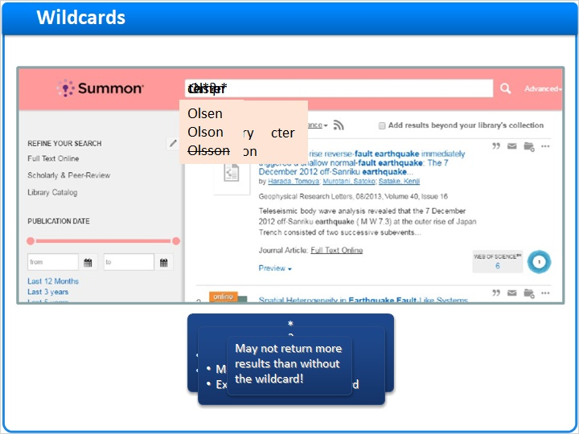
Notes:
Si vous n’êtes pas sûr de l’orthographe d’un mot, ou si vous souhaitez inclure différentes versions d’un mot, les caractères génériques peuvent vous être utiles.

Vous pouvez utiliser un astérisque au milieu ou à la fin d’un mot-clé, et Summon l’associera à zéro caractère ou plus. Par exemple, si vous l’utilisez au milieu d’un mot comme celui-ci, Summon trouvera des mots qui commencent par c-h et terminent par t-e-r, quel que soit le nombre de lettres situées entre les deux.

Si vous l’utilisez à la fin d’un mot, l’astérisque permettra de chercher tous les mots commençant par, dans ce cas, t-e-m-p.
Veuillez remarquer que les astérisques ne fonctionnent pas s’ils sont utilisés au début d’un mot.
L’autre caractère générique est le point d’interrogation. Il est utilisé pour représenter un caractère unique quelconque dans un mot. Par exemple, si vous placez un point d’interrogation dans ce mot, Summon l’associera à ces différentes versions du nom Olson, mais pas à la version possédant deux lettres au milieu.
Un point d’interrogation ne peut pas être utilisé comme caractère générique à la fin d’un mot, car Summon pensera qu’il s’agit d’un véritable point d’interrogation et l’ignorera.
Ces deux caractères génériques ne fonctionnent pas dans la recherche par expression s’ils se trouvent dans des guillemets, comme nous allons le voir après dans cette session.
Veuillez noter qu’une recherche par caractères génériques ne permet pas nécessairement d’obtenir plus de résultats que la même recherche sans caractère générique. Cela est dû au fait que les fonctionnalités de recherche spécifiques à la langue (comme la recherche de radical/lemmatisation, le recensement de synonymes et la normalisation de l’orthographe) ne s’appliquent pas à la recherche par caractères génériques.

1.8 Recherche par expression
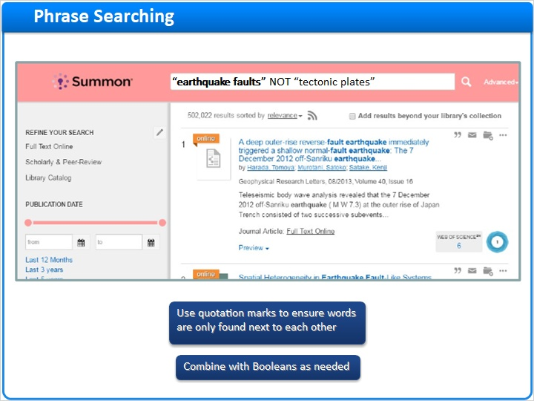
Notes:
Si vous souhaitez que deux mots-clés ou plus soient inclus dans les résultats Summon uniquement s’ils apparaissent l’un à côté de l’autre, entourez-les de guillemets pour qu’ils soient traités comme une seule et même expression.

Vous pouvez également utiliser plusieurs expressions, reliées par des opérateurs booléens, pour trouver exactement ce que vous souhaitez.

1.9 Recherche de proximité
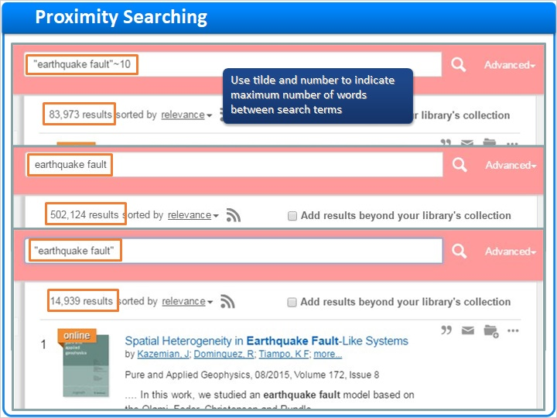
Notes:
Si vous ne cherchez pas une expression exacte, mais ne voulez pas que Summon renvoie des résultats dans lesquels vos mots-clés sont trop éloignés l’un de l’autre dans les métadonnées ou le texte intégral des ressources, vous pouvez utiliser la recherche de proximité.

Pour la recherche de proximité, entourez les mots-clés de guillemets et juste après le deuxième guillemet, ajoutez un tilde suivi d’un chiffre. Ce chiffre indique le nombre maximum de mots pouvant séparer les mots-clés. Dans l’exemple affiché ici, nous voulons que « fault » (faille) et « earthquake » (sismique) ne soient pas séparés de plus de 10 mots.

Veuillez remarquer que Summon a trouvé environ 84 000 résultats pour cette recherche de proximité.

Comparons cela à une recherche dans laquelle ces deux mots-clés peuvent apparaître n’importe où dans les résultats… Summon trouve environ 500 000 résultats.

Et si nous cherchons l’expression « earthquake fault » (faille sismique) exacte, Summon ne trouve qu’environ 15 000 résultats.

1.10 Page de recherche avancée
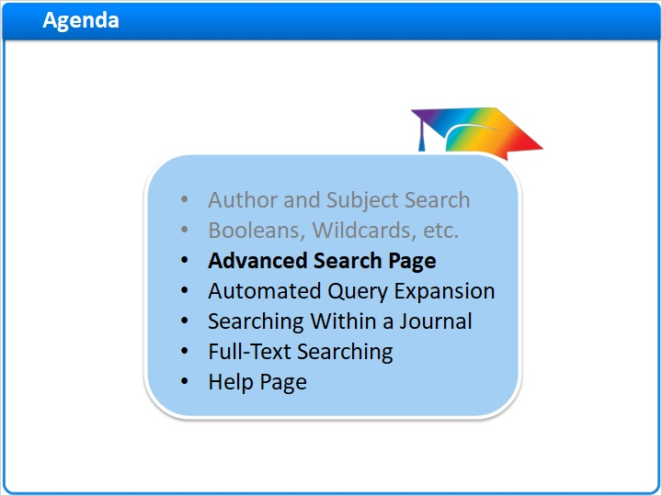
Notes:
Voyons à présent la page de recherche avancée.

1.11 Page de recherche avancée
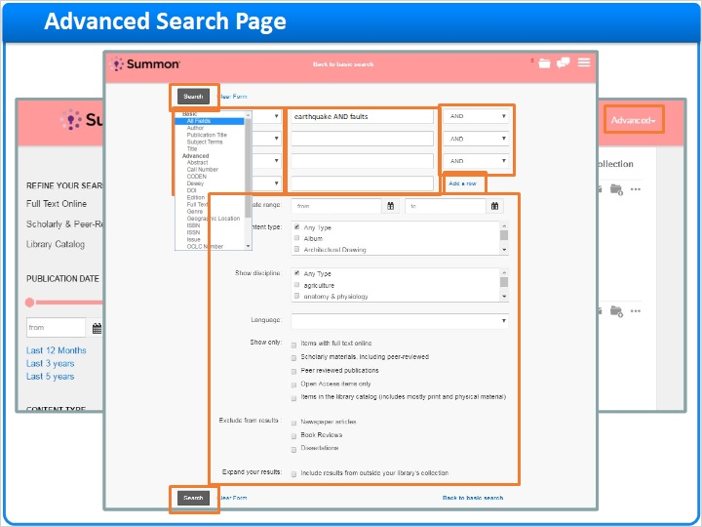
Notes:
La page de recherche avancée vous permet de réaliser une recherche encore plus sophistiquée dans Summon.

Cliquez sur le lien Recherche Avancée, à côté du bouton Recherche, et la page de recherche avancée s’ouvre.

Les premiers champs peuvent être utilisés pour saisir des mots-clés, mais vous pouvez demander à Summon de chercher ces mots-clés dans certains champs de métadonnées uniquement : cliquez sur le menu déroulant intitulé Tous les champs et choisissez le champ dans lequel effectuer la recherche

À la fin de chaque ligne, vous pouvez modifier l’opérateur booléen AND (ET), si vous le souhaitez. Quand vous menez une recherche avancée, Summon place automatiquement chaque champ de mot-clé entre parenthèses ; donc, si vous incluez des opérateurs booléens dans un champ de mot-clé, ces opérateurs booléens seront traités avant les opérateurs booléens séparant chaque champ.

Si quatre lignes de champs de recherche ne suffisent pas à affiner votre recherche, vous pouvez ajouter une ligne grâce au lien Ajouter une ligne.

Le reste des options situées plus bas dans la page sont similaires aux facettes et filtres dans la page de recherche basique : plage de date de publication, type de contenu, langue, filtres de documents de littérature savante et relus par des pairs, etc. Quand vous avez terminé vos sélections, cliquez sur le bouton Recherche et Summon trouvera les ressources correspondant à votre recherche avancée.

Veuillez remarquer que vous ne verrez peut-être pas tous ces filtres et facettes sur votre page de recherche avancée ; l’équipe de votre bibliothèque peut désactiver certains filtres ou facettes, si elle le souhaite.

1.12 Expansion de requête automatique
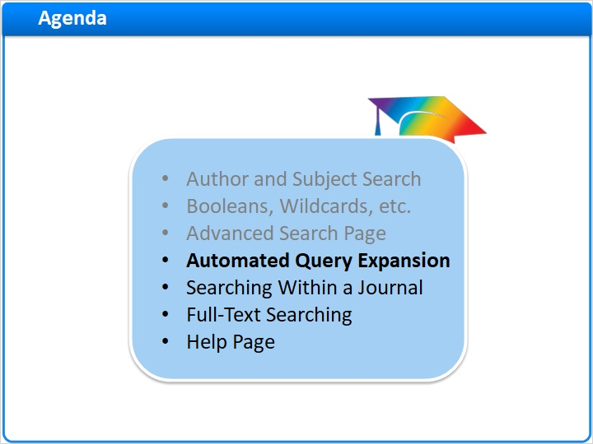
Notes:
Les chercheurs peuvent également utiliser l’expansion de requête automatique.

1.13 Expansion de requête automatique
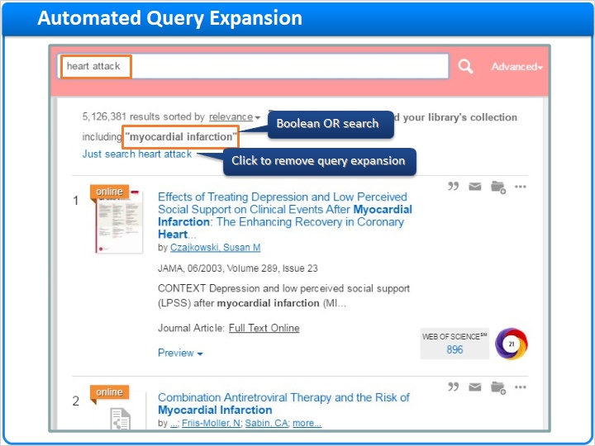
Notes:
Au cours d’une recherche, si Summon trouve un synonyme très semblable à vos mots-clés, le système étend la requête et renvoie des résultats qui comprennent également ce synonyme.

Dans cet exemple, l’expression composée des mots-clés « heart attack » (crise cardiaque) possède un synonyme, très proche, « myocardial infarction » (infarctus du myocarde). Summon a donc automatiquement étendu la requête avec une recherche par opérateur booléen OR (OU) pour les deux ensembles de mots-clés.

Cela est particulièrement utile si le synonyme trouvé par Summon est un terme plus académique ou technique que le mot-clé d’origine. Dans ce cas, les résultats seront certainement plus utiles dans le cadre d’une recherche académique ou technique.

Mais si le synonyme ne vous est pas utile, vous pouvez cliquer sur le lien intitulé « Rechercher uniquement … » comportant les mots-clés d’origine, et l’expansion de requête sera supprimée.

1.14 Chercher dans une revue
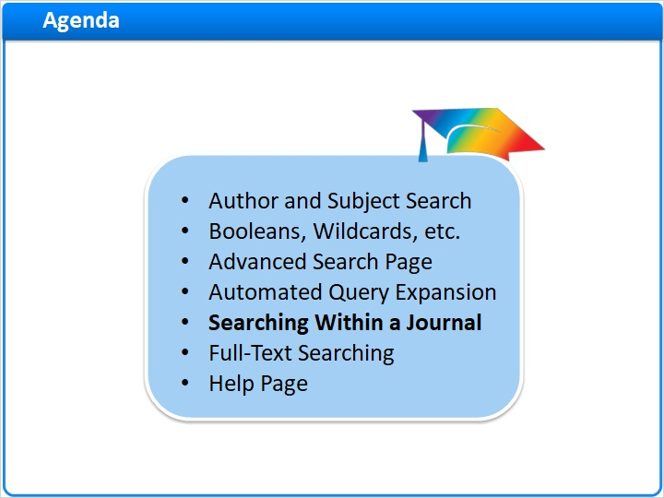
Notes:
Parlons maintenant de la fonction permettant de chercher dans une revue spécifique.

1.15 Chercher dans une revue
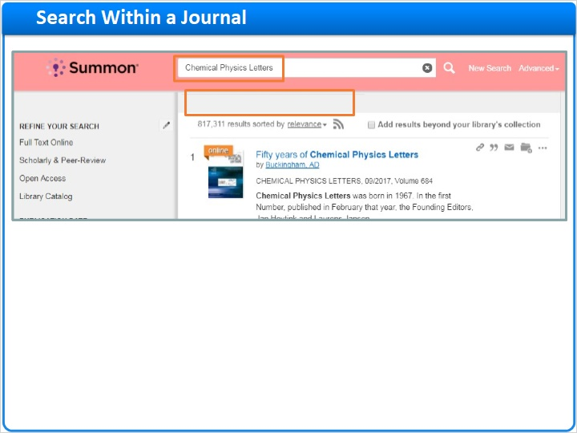
Notes:
Si vous effectuez une recherche dans Summon et que vos mots-clés correspondent au titre d’une revue trouvée dans l’index Summon, Summon peut vous donner l’option de chercher dans cette revue.

Si vous cliquez sur ce lien, Summon se réinitialise avec ce paramètre situé juste au-dessus de la barre de recherche. Après cela, Summon renvoie uniquement des résultats issus de cette revue, jusqu’à ce que vous cliquiez sur le bouton Éliminer.

Journal search (Slide Layer)
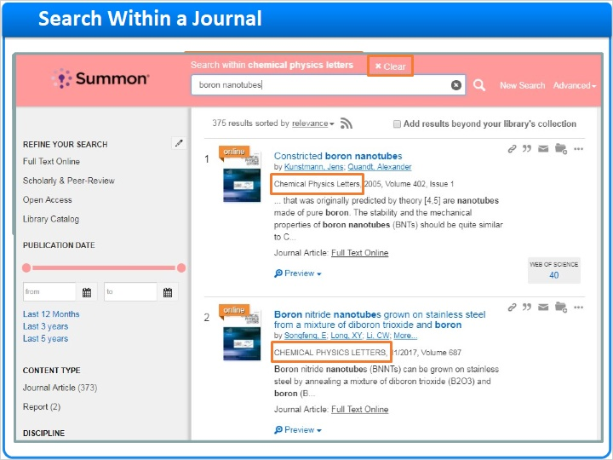

1.16 Recherche de texte intégral
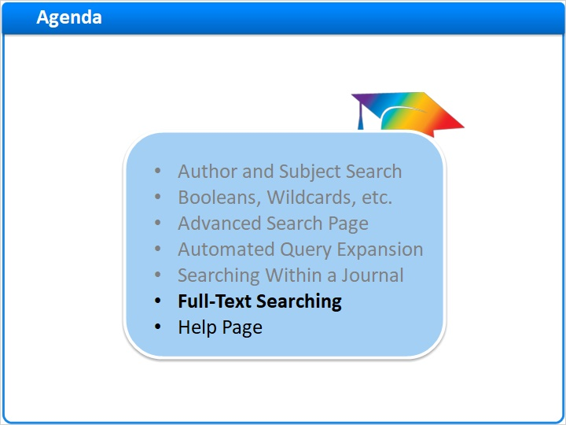
Notes:
Vos chercheurs peuvent tirer parti des capacités de recherche de texte intégral de Summon.

1.17 Recherche de texte intégral
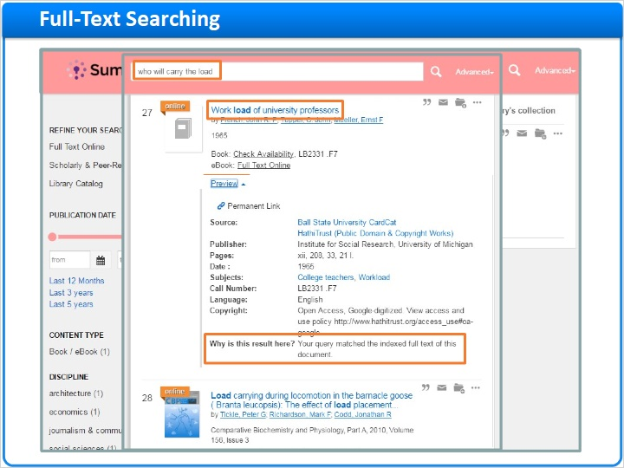
Notes:
Étant donné que l’index Summon contient le texte intégral d’un grand nombre de ressources, Summon peut chercher des mots-clés ou expressions se trouvant uniquement dans le texte intégral des exemplaires.

Par exemple, vous avez cette citation, mais ne savez pas qui l’a écrite, ni d’où elle vient.

Vous pouvez placer la citation entre guillemets (pour créer une recherche par expression) et Summon déterminera si un des livres de votre catalogue, ou bien une référence à laquelle vous avez accès en ligne, contient cette phrase.

Cela fonctionne même si cette ressource est uniquement disponible en version imprimée dans votre bibliothèque. Summon trouve la correspondance dans la notice électronique située dans l’index Summon, puis trouve la ressource située dans le catalogue de votre bibliothèque.

On peut également voir cette fonction en action quand une recherche renvoie un résultat inattendu. S’il semble que tous vos mots-clés ne se trouvent pas dans les métadonnées d’un résultat, consultez le panneau de prévisualisation, situé en bas. Vous verrez peut-être que votre requête correspond au texte intégral indexé du document.

1.18 Page d’aide
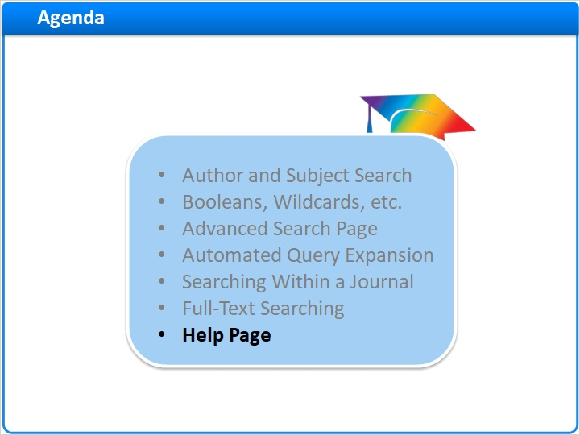
Notes:
Pour finir, penchons-nous sur la page d’aide de Summon.

1.19 Page d’aide
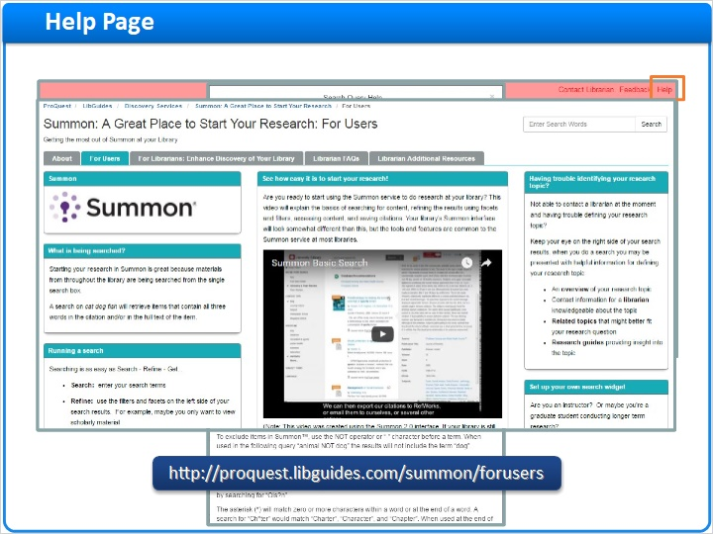
Notes:
La plupart des techniques de recherche avancée abordées dans cette session sont expliquées dans la page d’aide intégrée à Summon.

Cliquez sur le lien d’aide situé en haut à droite de la page, et la page d’aide s’affichera.

Si vous choisissez de créer votre propre page d’aide, vous pouvez configurer le lien d’aide pour qu’il ouvre votre page à la place. Cet exemple montre une page du LibGuide Summon, que votre bibliothèque peut copier et personnaliser en tant que page d’aide.

1.20 Merci !

Notes:
Nous vous avons présenté quelques exemples d’utilisation de techniques de recherche avancée pour vos chercheurs Summon. Merci de votre attention !

1.21 About this Training
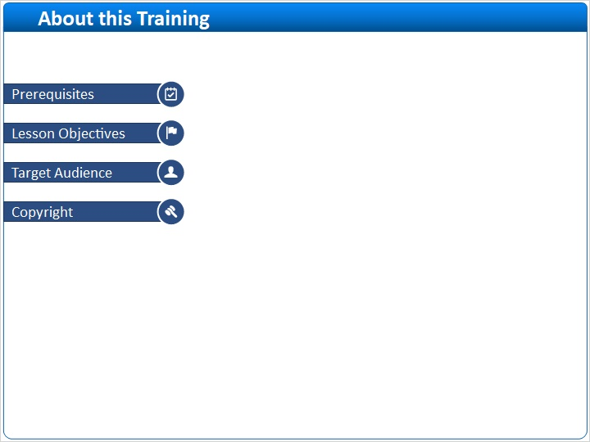
Notes:

1 (Slide Layer)
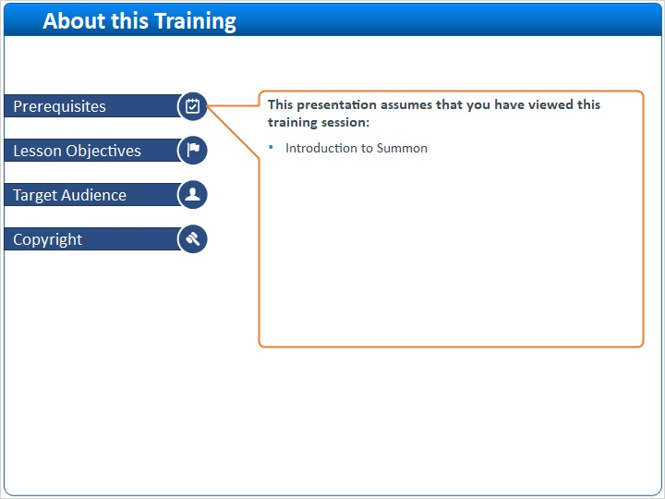

2 (Slide Layer)
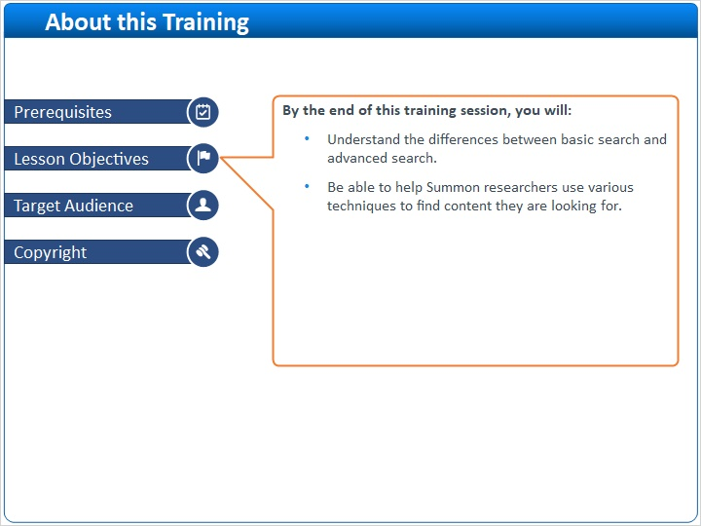

3 (Slide Layer)
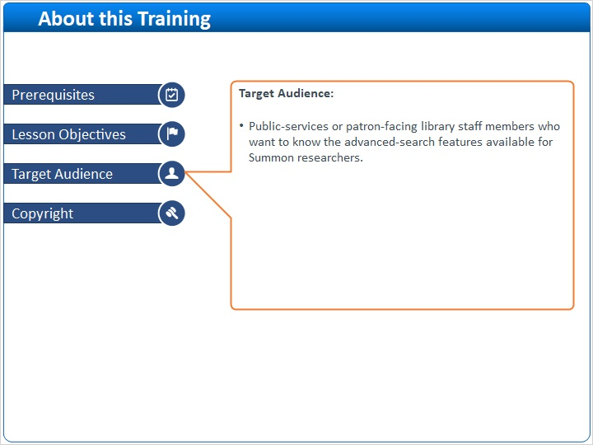

4 (Slide Layer)


